[Heap Snapshot工具](http://blog.csdn.net/itfootball/article/details/48786275)(基于AndroidStudio)

Heap Snapshot能做什么?

获取**[Java](http://lib.csdn.net/base/javaee" \o "Java EE知识库" \t "_blank)**堆内存详细信息，可以分析出内存泄漏的问题

# Heap Dump启动

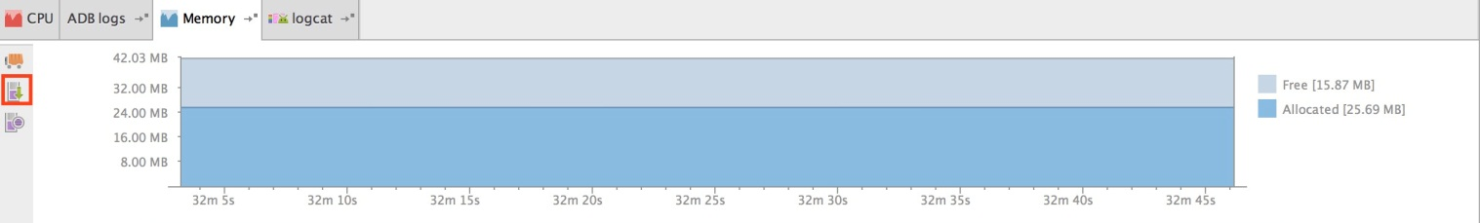

在内存面包中，点击图中红色标注的按钮，就会显示我们的Heap Snapshot面板

# Heap Snapshot面板

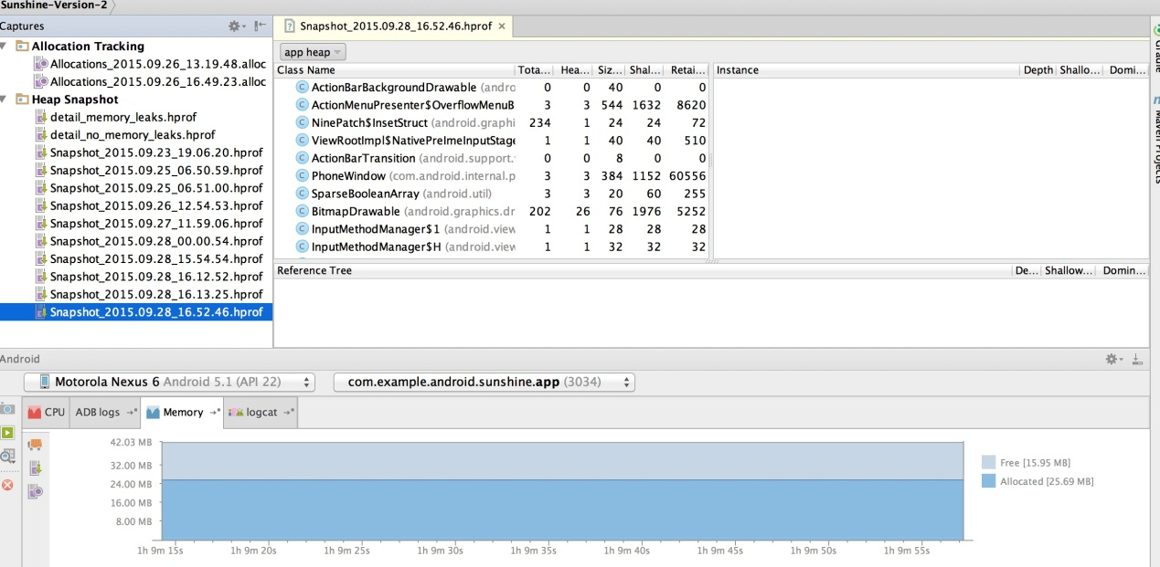

# Heap Snapshot详细信息面板

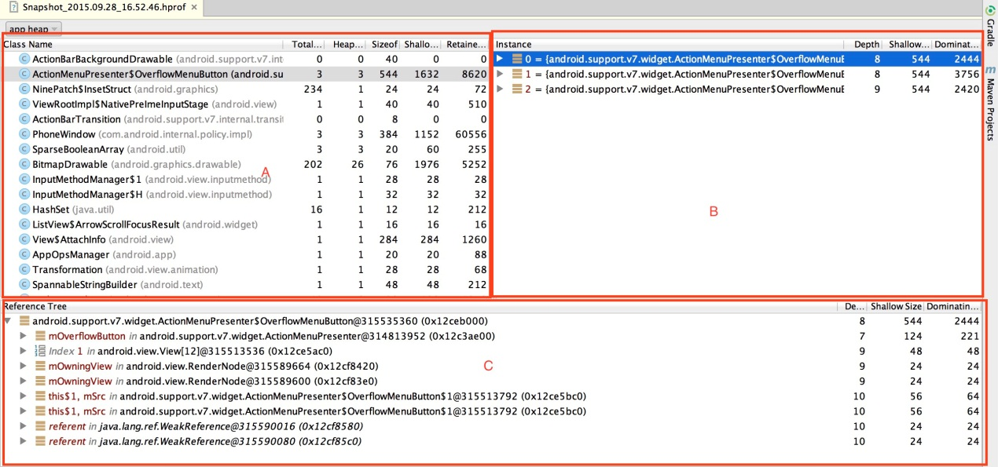

该面板里的信息可以有三种类型:app heap/image heap/zygote heap.   
分别代表app 堆内存信息，图片堆内存信息，zygote进程的堆内存信息。

## A区域

列举了堆内存中所有的类,一下是列表中列名:

| **名称** | **意义** |
| --- | --- |
| Total Count | 内存中该类的对象个数 |
| Heap Count | 堆内存中该类的对象个数 |
| Sizeof | 物理大小 |
| Shallow size | 该对象本身占有内存大小 |
| Retained Size | 释放该对象后，节省的内存大小 |

## B区域

当我们点击某个类时，右边的B区域会显示该类的实例化对象，这里面会显示有多少个实体，以及详细信息。

| **名称** | **意义** |
| --- | --- |
| depth | 深度 |
| Shallow Size | 对象本身内存大小 |
| Dominating Size | 管辖的内存大小 |

当你点击某个对象时，将展开该对象内部含有哪些对象，同时C区域也会显示哪些对象引用了该对象:

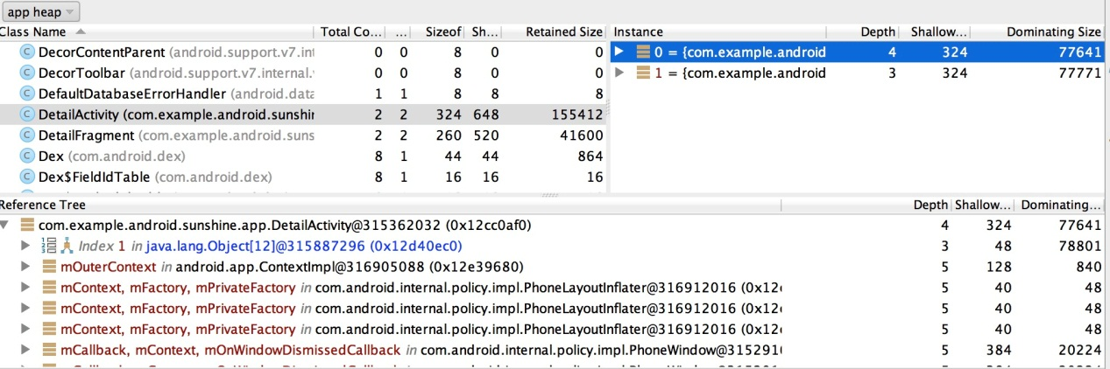

## C区域

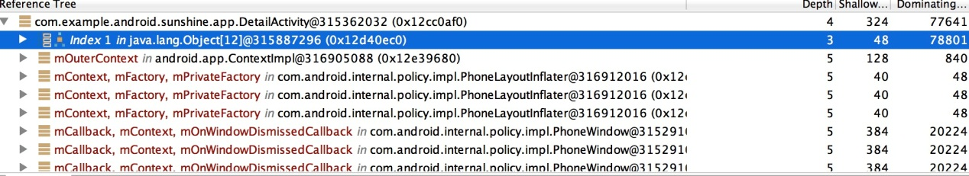

某对象引用树对象，在这里面能看出其没谁引用了，比如在内存泄漏中，可以看出来它被谁引用，比如上图，引用树的第一行，可以看出来，该对象被Object[12]对象引用，索引值为1，那我们展开后，可以看到，该Object[12]是一个ArrayList.

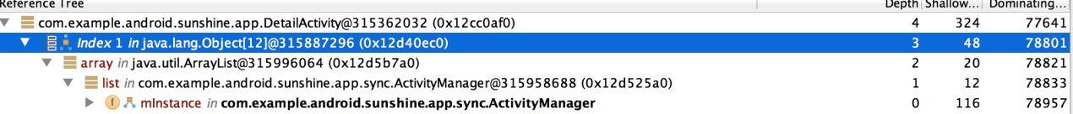

# Android studio新面板：

较之前添加了一个数据显示方式的选择，可以选择类名排列或者包名排列:

